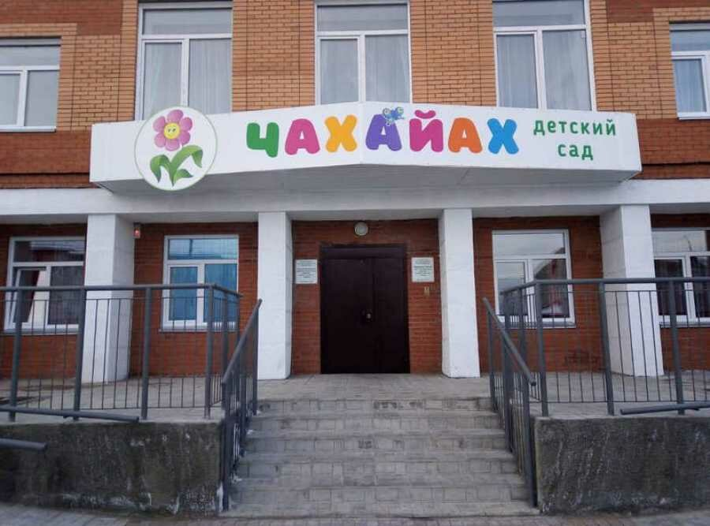 | Муниципальное бюджетное дошкольное образовательное учреждение  Аскизский детский сад «Чахайах»
МБДОУ Аскизский детский сад «Чахайах»
Адрес: ул. Горького, 2Б, с. Аскиз, Аскизского района, Россия, 655710 тел.+79833738092, эл.почта: chahayah@yandex.ru

Конспект проведения образовательной деятельности с детьми
Тема: «Дело о пропавшей истории»
Возрастная группа: старший дошкольный возраст (6-7 лет)

Выполнила: Т.Б.Капсаргина
воспитатель д/с «Чахайах»
Пояснительная записка
Конспект разработан с целью организации совместной образовательной деятельности с детьми 6-7 лет с учетом возрастных и индивидуальных особенностей детей.
Выбранная форма организации «квест-игра» привлекает и мотивирует детей, обеспечивает возможность каждому ребенку проявить инициативу и активность.
Использование игровых технологий позволяет создать благоприятные условия для развития лексико-грамматической стороны речи детей.
Игровые средства, применяемые на занятии, направлены на повышение эффективности речевого развития, обеспечение индивидуализации за счёт предоставления каждому ребенку возможности выбирать способ действия для достижения цели, обеспечивая их субъектную позицию.

Тема: «Дело о пропавшей истории».
Образовательная область: речевое развитие
Форма организации: квест-игра
Средства и материалы: аудиозапись инструментальной композиции Генри Манчини «Розовая пантера», магнитная доска с журнальными страницами, 1 обруч с перетянутыми резинками («Портал времени»), ноутбук с проектором и доской, журналы, лупы, сенсорный ящик «Сейф», фонарик
Цель: развитие лексико-грамматического строя речи детей старшего дошкольного возраста на основе исследовательских игровых средств.
Задачи:
обучающие | развивающие | воспитательные
- совершенствовать умение выделять существенные признаки и связи предметов, выдвигать гипотезы, строить предположения;  - способствовать овладению приёмом реконструкции текста с картинками вместо слов;  - совершенствовать умение согласовывать существительные с числительными, слова в предложении в роде, числе, падеже; образовывать уменьшительно-ласкательной формы существительных; | - развивать речь детей в соответствии с познавательно-игровой ситуацией;  - развивать у детей познавательный интерес к детским печатным периодическим изданиям;  - развивать зрительное, тактильное, пространственное восприятие;  - расширять представления детей о детской печатной периодической литературе. | - поощрять участие детей в ситуациях речевого общения, вызывающих необходимость рассказывать о собственном способе решения проблемы;  - поддерживать проявление инициативы и самостоятельности детей в выборе способов реализации задуманного;  - поощрять активное взаимодействие со сверстниками и взрослым, стремление договариваться, учитывая интересы и чувства других.
Планируемый результат:
- Правильно употребляют основные грамматические формы слова.
- Строят речевое высказывание в соответствии с познавательно-игровой ситуацией.
- Выделяют существенные признаки и связи предметов, строят гипотезы, выдвигают предположения.
- Владеют приёмом реконструкции текста с картинками вместо слов.
- Имеют представления о детской печатной периодической литературе.
- Проявляют инициативность, самостоятельность, любознательность.
- Активно взаимодействуют со сверстниками и взрослыми, договариваются, учитывая интересы и чувства других.
Предварительная работа: ток – шоу «Детский журнал в моей жизни» (интерактивная беседа с детьми о детских периодических изданиях: создание, содержание, значение).
Содержание деятельности:
Этапы  деятельности | Организация совместной деятельности  взрослого и детей | Деятельность  педагога | Деятельность  детей | Планируемый  результат
Мотивационный  Внутренняя  постановка задач  Проблемная  ситуация | -Здравствуйте, ребята.  -Как называется это помещение? (Музыкальный зал)  -А сегодня это ИЗДАТЕЛЬСТВО.  -Что здесь издают? (Журналы)  -Как вы думаете, эти журналы для взрослых или для детей?  -Какие детские журналы вы знаете?  -У вас есть любимые страницы в журналах?  -Ребята, я не просто так пригласила вас. В этом издательстве произошло ужасное! Выпуск нового номера на грани срыва. Редакторы готовили к печати интересную историю с картинками. Но посмотрите, что произошло! (показываю испорченную страницу журнала)  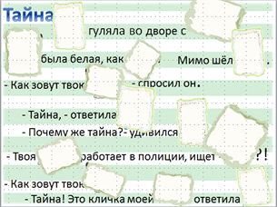  -Можно прочитать такую историю? | Обращает внимание детей на интерактивную доску.  Организует диалог. Привлекает внимание к страницам из детских журналов (на магнитной доске). | Рассматривают журналы и журнальные страницы на интерактивной и магнитной доске.  Активно включаются в диалог.  Высказывают предположения о том, что кто-то вырезал картинки из текста и такую страницу нельзя поместить в журнал. | Строят речевое высказывание в соответствии с проблемной ситуацией.  Активно взаимодействуют со взрослым.  Выдвигают предположения.  Имеют представления  о детской печатной  периодической литературе.
Планирование  Игра «Башня» (развитие словаря признаков, антонимов, сплочение команды) | -Что делать?  - Ребята, мы можем найти пропавшие картинки?  - Как будем действовать: по одному или создадим команду сыщиков?  - Наша команда будет какая?  При затруднении детей в подборе прилагательных использую прием «скажи наоборот»: глупая – умная, грустная – веселая, медленная – быстрая, трусливая – смелая, слабая – сильная.  - Уважаемые сыщики, что мы будем искать? (Пропавшие картинки)  - Внимание на экран! Что на экране? (Следы)  - Возьмем бинокли и посмотрим, какие первые следы зафиксировала камера?  При затруднении детей в описании следов задаю вопросы: Следы с какими геометрическими фигурами? Следы с кругами какого цвета?  - Что следы помогут нам найти?  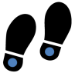  По следам скорей пойдем,  Там картинки мы найдем.  На фигуры вы смотрите,  Следы такие же найдите. | Создает диалоговую ситуацию.  Подводит эмоционально детей к желанию действовать в команде (проводит коммуникативную игру «башня»).  Обращает внимание детей на экран с изображением камеры и следов. Стимулирует к диалогу вербально пассивных детей, используя выразительный направленный взгляд, жест, подбадривание. Включает музыку. | Высказывают предположения, обсуждают.  Собирают «башню» из слов, характеризующих команду (лучшая, смелая, дружная, веселая, быстрая, умная).  Рассматривают схему пути.  Двигаются под музыку.  Подходят к столу с первым игровым заданием. | Проявляют речевую активность в диалоге.  Подбирают прилагательные к слову «команда».  Проявляют готовность к поиску пропавших картинок по следам.
Деятельностный  Игра «Опознание» (составление сложносочиненных предложений с союзом «а», развитие зрительного восприятия) | - Сыщики, что это? (Тень)  - А здесь кто?  - Среди этих людей есть тот, чья эта тень.  - Проведем опознание.  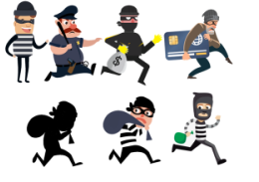  - Мы можем ошибиться. Нужны доказательства. Ищем различия каждого человека с тенью. Доказываем полными предложениями.  При затруднении использую прием «закончи предложение»:  Первый человек стоит, … а тень бежит.  Человек держит палку, … а тень мешок.  Этот подозреваемый бежит с маленьким мешком, … а тень с большим.  -Коллеги, вы готовы указать преступника? Внимание на экран.  -Под какой цифрой «наш» подозреваемый?  -Изображение преступника превратилось в картинку.  -Мы с вами что ищем? (Пропавшие картинки).  -Не из нашего ли она рассказа?! Проверим?  -Мы нашли с вами первую картинку. Молодцы! У вас хорошее внимание! Значит наша команда какая? (Внимательная).  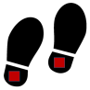  -Возьмем бинокли и посмотрим, какие вторые следы зафиксировала камера? С какими геометрическими фигурами? (С красными квадратами).  Дальше по следам пойдем  И картинку мы найдем. | Создает диалоговую ситуацию.  Предлагает:  -соотнести силуэтное изображение с подходящей картинкой;  -опознать на экране и назвать соответствующую цифру.    Помещает картинку в текст на экране.  Включает музыку. | Высказывают предположения: преступник убежал и оставил свою тень; это люди, среди которых есть преступник.  Соотносят силуэтное изображение с картинкой. Каждый ребёнок составляет сложносочиненное предложение с союзом «а».  Двигаются под музыку.  Подходят к столу со вторым заданием. | Строят речевое высказывание в соответствии с познавательно-игровой ситуацией.  Выделяют существенные признаки и связи предметов, строят гипотезы, выдвигают предположения.  Составляют сложносочиненные предложения с союзом «а».
Игра «Сейф» (развитие сенсорного восприятия, активизация словаря признаков по сенсорному опыту)  «Портал времени» (мотивационно-игровая ситуация, развитие общей моторики)  «Живой таймер» (ИКТ-игра на согласование существительных с числительными) | 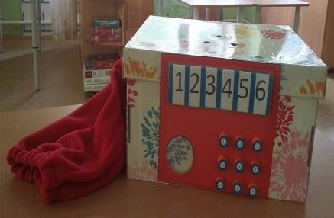  - Сыщики, что вы видите? (Сейф).  - Что может быть в сейфе? Ваше мнение?  - А вдруг в сейфе то, что поможет нам найти пропавшие картинки?  - Коллеги, вы заметили, что этот сейф необычный? Что у него есть? (Рукав, отверстия).  - Открыть сейф и достать из него предмет нельзя! А что можно сделать? (Посмотреть в отверстия, пощупать предмет рукой, потрясти сейф и послушать звук).  При затруднении детей обращаю внимание на необычность сейфа (рукав и отверстия), на условные знаки.    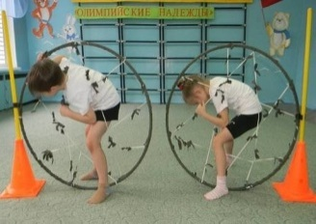  - Добраться до сейфа можно через портал времени. Есть правила! (Знаки)    - Портал не пропустит всех сразу, а как можно пройти? (Парой)  - Время на обследование предмета в сейфе ограничено (всего 5 секунд).  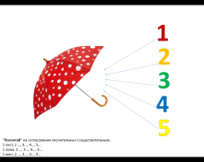  - Нам поможет «Живой таймер».  - Первая пара готова исследовать сейф? Помните! Доставать предмет нельзя, и как услышите слово «пять» возвращайтесь обратно (По очереди все пары обследуют предмет в сейфе).  - Что в сейфе? Пять секунд на командное обсуждение (В сейфе вата). Как вы догадались?  - Вата какая? (Подбор прилагательных по сенсорному опыту).  - Внимание на экран! (На экране картинка «вата»)  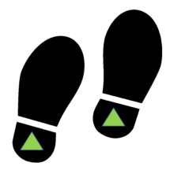  - Мы работаем профессионально!  - Коллеги, все картинки найдены?  - Продолжим поиск?  Снова по следам пойдем  Три улики там найдем.  На фигуры вы смотрите,  След такой же вы найдите. | Создает диалоговую ситуацию.  Стимулирует к диалогу вербально пассивных детей, используя выразительный направленный взгляд, жест, подбадривание.  Организует работу «исследователей» и «живого таймера».  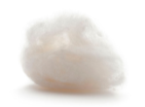  Помещает картинку в текст на экране.  Включает музыку. | Определяют правила и план действий по картинкам.  Высказывают предположения, как можно исследовать предмет в сейфе (посмотреть в отверстия, потрогать рукой через рукав).  Делятся на пары, переходят через портал, помогая друг другу.  Обследуют предмет в сейфе с помощью руки и фонарика.  Считают на экране предметы, правильно согласуя существительные с числительными.  Обсуждают, что каждый обнаружил в сейфе.  Подбирают слова-признаки к объекту «вата» (белая, пушистая, легкая, теплая и т.д.).  Двигаются под музыку. | Строят речевое высказывание в соответствии с познавательно-игровой ситуацией.  Выделяют существенные признаки предмета на основе сенсорного опыта, выдвигают предположения.  Правильно употребляют основные грамматические формы слова (согласуют существительные с числительными).  Проявляют инициативность, самостоятельность, любознательность.  Активно взаимодействуют со сверстниками и взрослыми, договариваются, учитывая интересы и чувства других.
Игра «Тайник» (развитие зрительного и пространственного восприятия, образование уменьшительно-ласкательной формы существительных) | - Сыщики! Чтобы быстро найти последние картинки, нужно одновременно выполнить три задания.  - Как будем действовать? (Разделимся на команды)  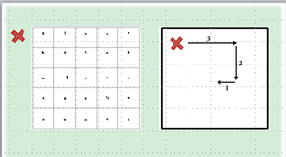-Так и сделаем.  - В ваших тайниках есть карта поиска и инструкция.  - Для чего они? (По схеме можно найти картинку)  - Действуйте!  При затруднении детей оказываю направляющую помощь в выполнении задания по инструкции посредством наводящих вопросов.  - Коллеги, проверить себя поможет «Матрица правды» (Самоконтроль с помощью шаблона)  - Какие картинки вы нашли? Первая команда? (Девочку). Вторая? (Собаку). Третья? (Мальчика)  - В тайниках картинки, какие по размеру? (Маленькие)  Поэтому у мальчика не ноги, а … ножки. У девочки не глаза, а … глазки. У собаки не хвост, а … хвостик.  - Молодцы! Осталось проверить, встанут ли эти картинки в рассказ. Посмотрим? | Обращает внимание на специально организованное пространство (три стола и стулья).  Оказывает при необходимости направляющую помощь в выполнении задания по инструкции.  Предлагает проверить правильность выполненного задания с помощью «Матрицы правды». Помещает картинки в текст на экране.   | Делятся на три команды, садятся за столы, самостоятельно определяют дальнейший план действий и выполняют задание по инструкции. Каждая команда, выполнив графический диктант, находит картинку и с помощью лупы (картинки очень мелкие) её рассматривает. По желанию используют «Матрицу правды». Образуют уменьшительно-ласкательную форму существительных. | Строят речевое высказывание в соответствии с познавательно-игровой ситуацией. Активно взаимодействуют со сверстниками и взрослыми, договариваются, учитывая интересы и чувства других. Проявляют инициативность, самостоятельность, любознательность.  Правильно употребляют основные грамматические формы слова (подбирают существительные с уменьшительно-ласкательным значением).
Чтение текста «Тайна» с картинками вместо слов (согласование слов в предложении в роде, числе, падеже) | - Друзья, посмотрите на экран.  - Как вы думаете, все картинки найдены?  - История спасена?  Мы картинки все нашли  И историю спасли!  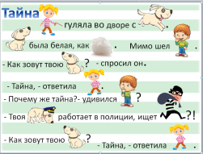  -Теперь, мы сможем ее прочитать?  При затруднении не читающим детям предлагаю озвучить название картинки по тексту, используя правильное грамматическое оформление.  - Вам понравилась история? | Активизирует внимание детей к восстановленному рассказу.  Помогает детям прочитать текст с картинками вместо слов.  Обращает внимание детей на понятие «кличка» и многозначность в рассказе слова «Тайна». | Слушают (читают) рассказ, правильно вставляют в текст слова, используя правильное грамматическое оформление. | Владеют приёмом реконструкции текста с картинками вместо слов.  Осмысленно применяют слова в речевом высказывании.  Правильно употребляют основные грамматические формы слова (изменяют существительные по падежам).
Рефлексивный | - Ребята, как вы считаете, мы помогли издательству детского журнала? Что мы для этого сделали?  - Что вам особенно понравилось?  - А вы хотите сами создать свой журнал?  - Издательство дарит вам странички вашего будущего журнала.  - Ребята, живите интересно! Читайте! Ставьте лайки и подписывайтесь на детские журналы! | Создает рефлексивно-диалоговую ситуацию.  Активизирует детей к оценочным высказываниям.  Вручает странички с рассказами с картинками вместо слов. | Участвуют в диалоге, анализируют свои действия, делятся впечатлениями. | Строят речевое высказывание в соответствии с диалоговой ситуацией, осмысленно выражают свои чувства и эмоции.

